**635书面头脑风暴方法在工程训练中的应用**

**王德宇 左晶 王群**

（清华大学 基础工业训练中心，北京 100084）

**摘要：**源自德国的635书面头脑风暴（6-3-5 Brainwriting），是一种通过文字来收集一组人意见并进行相互批注的方法。该方法能够有效激发每一位参与讨论的成员充分表达意见且接受其他人的评阅。在面向本科生的工程训练教学过程中，我们采用635方法来收集学生对教学过程的评价，并收集反馈意见。通过收集学生对不同讨论题目的反馈，经过分析，我们认为该方法能够较为全面、具体地采集到学生的真实想法。同时，汇总结果反映出，在以产品为导向的工程训练课程中，学生对知识点具有较深刻的记忆，并能够主动进行思考，提出与教学内容相关的新想法与新思路，表明学生对教学活动的参与度较高。此外，我们也通过635方法了解到学生在以产品为导向的工程训练中，倾向于对产品功能、材料、外观拥有更多自主设计的权利。

**关键字：**头脑风暴；工程训练；过程管理；教学评价；学生反馈

一 引言

在各类小组讨论方法中，635方法（6-3-5 Brainwriting）是一种完全基于书写的头脑风暴式讨论法。该方法能够保证每位参与者拥有均等的表达意见的机会，且每个人的想法在讨论过程中能够得到所有其他人的评阅，有效促进参与者之间想法的相互激发，最终形成丰富的讨论结果。同时，这种穷尽式的互评过程，也是对参与者所提内容的一种组内验证。单个意见的合理性在这一过程中不断得到提高[1]。基于这一特点，635方法常运用于组织团队进行创意构思或围绕特定话题给出评价。本文将结合以产品为导向的创新型工程训练教学活动，讨论如何运用635方法，组织学生进行教学评价，并收集教学设计改进意见。

面向高等院校本科生的工程训练教学，是培养学生工程素养的重要环节。根据教学要求，设计以产品为导向的教学活动，引导学生组成团队，在一定的时间内从工程系统设计出发，完成创意产品的设计，是本文所研究的对象。这样的工程训练教学，赋予了学生一定的自主学习和自主设计权力。同时，由于设置了明确的产品设计制作任务，学生能够结合更为具体的目标，投入到理论学习与实践教学活动中。本文所研究的案例中，研究对象为参与以产品为导向的工程训练的学生。他们分别针对1）课程中现有产品的改进，以及2）未来工程训练可以结合的新产品方案，进行小组头脑风暴。结果表明，学生能够在合理的范围内提出改进意见，并能够结合所学知识，考虑工艺局限，提出新颖而合理的新产品方案。这说明学生在教学活动中参与度高，对实践课程中的关键知识理解准确。此外，学生所提出的改进意见中，产品功能、材料、外形三方面出现的频率最高，表明学生希望在这些方面能够更加深入地进行自主设计。

二 书面式头脑风暴：635方法

1968年德国教授伯恩德•罗尔巴赫（Bernd Rohrbach）在期刊《配送管理》（Absatzwirtschaft）中发表了635方法。这是一种基于文字和图绘，完全以书面形式进行的小组讨论方法。“6”代表参与小组讨论的人数以六人为宜，相互进行；“3”代表每名参与者书写下三条意见、想法、或方案；“5”则代表每轮持续五分钟后，即将自己写下的内容轮换传递至下一个人，同时自己得到另一个人传递来的内容。从图1中可以看出，经过六轮传递轮换之后，每个人就会得到最初自己写下的内容，同时上面会写有其他五位参与者所撰写的内容。经过这样的三十分钟，团队就得到了一共108条意见或想法[2]。

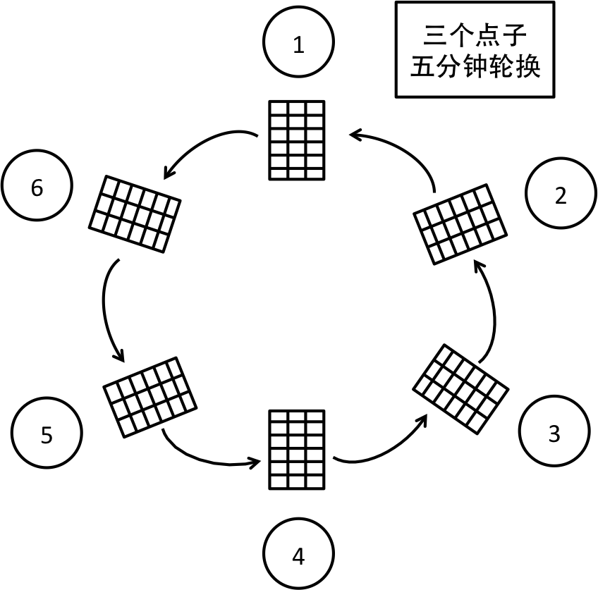

**图1 经典635方法示意图**

同其他头脑风暴法一样，635方法在开始进行之前，都需要首先对讨论议题进行定义。议题可以是一个团队面临对问题，也可以是一个方案草案。将议题描述的越详细，越多地加入时间、资源等约束条件，也就越有利于讨论时人们的想法相关性更高，更具实际意义，但同样会限制想象力的迸发[4]。

题目确定后，第一轮中每人围绕议题提出三个不同的方案或想法，分别写在635讨论模板的第一行的三个格子中。为了保证群体讨论的效率，635方法中参与者只通过书面撰写并轮换的形式，有秩序地交换意见。这样即避免了言语交流时思维的相互干扰，又能够避免围绕一个问题停滞不前，保证讨论效率。为此，从第一轮撰写开始，参与者所写内容需以简洁明了的短句来描述，以便同伴充分理解。同时，针对一些特定的议题，可以采用简笔画、示意图等直观的方式来表达自己的想法。首轮撰写需控制在5分钟左右，最长不宜超过10分钟。每人撰写下合适体量的内容，有利于轮换之后，即足够激发他人思维，又不过分限制思路。

经过首轮撰写之后，所有参与者按照相同的顺序传递讨论模板。在每轮传递后拿到另一份内容时，参与者需利用新一轮五分钟时间，选择如下几种方式写下三份评阅、回应、修改，或是新的想法[5]。

1）更加详细地发展已有内容

2）批注、修改、调整已有内容

3）受启发而写下全新的想法

无论采取那种方式继续写下三条意见，参与者都要先阅读模板上已经书写下的内容，同时围绕小组讨论的议题进行展开。这样才能使写下的内容，有利于继续为传递后的参与者提供参考。每轮传递后的书写时间一般持续五分钟，或是在六位参与者都已完成书写时提前结束，继续传递模板，进入下一轮。

经过六次传递之后，小组成员都将拿到自己第一轮写下内容的模板。所有内容将在此进行汇总，去掉完全一致的重复项目，保留相似但存在差异的不同想法，以备进一步讨论。

经典635方法强调参与者在无需语言交流的情况下，能够通过符合直观认知的渐进式过程，相互激发思维，形成周全完整的想法[3]。利用团队成员思维的相互刺激，635方法有利于在短时间内产生大量供进一步筛选的较为合理的想法。这在创意过程的初期是非常有利的，能够大大提高效率。同时，由于讨论过程中每位参与者表达自我想法，以及评价他人想法的机会是均等的，因此，与其他头脑风暴法相比，更利于避免主导者、沉默者等角色的出现。这样讨论结果能够更为均衡地反应群体意见，而非单独某一个体的意见。

三 工程训练课程及635方法的设置

本科生所修的工程训练实践课程，是针对工程素养培养的基础类课程，也是实践能力训练的重要环节。传统工程训练课程，以各类常用工艺、工程系统基本概念等内容为重。随着信息化技术不断推动产业发展，工程训练课程的内容也随之更新迭代，让学生更好的了解现代工程产业的面貌。为此，新型工程训练课程更多强调以产品为导向，结合多个工艺，为学生提供系统性的产品开发任务。为了考察新型课程中学生对教学活动的参与度，检验学生是否在课程学习中主动思考，同时采集学生对所学内容的反馈意见，课程组在课程单元结束时设置了基于635方法的讨论环节。针对不同议题进行的讨论，其结果被用于分析学生的学习效果，了解学生对教学内容的评价，以及未来改进意见。

1. **工程训练课程方案**

为本科二年级学生开设的工程训练课程中，围绕若干先进制造子模块，设置了为期三天的工程创新训练单元。学生组成三至四人的团队，学习包括精密雕铣、3D打印、激光加工、线切割、数控车加工等先进制造工艺。同时，团队在艺术钟表、艺术烛台、艺术水晶三种产品中选择一种，结合各类工艺的特点，加工装配制作出来。在各个工艺环节，学生需要迅速理解适宜加工的范围，可以进行自主设计的部分，以及与其他工艺之间如何配合。

在时间分配上，学生通过一天时间了解三种产品，并共同学习各工艺的基本知识，随后进行分组及任务分工。随后两天时间，学生以小组形式，分别学习各自负责加工的工艺，制作部件并进行装配。第三天最后，通过一小时左右的总结时间，对学生作品进行点评，同时总结回顾三天的学习过程。利用635方法进行设计的头脑风暴，也安排在这一总结的过程中。学生通过五分钟的时间，了解头脑风暴的流程，随后在30分钟的时间内，围绕议题进行书面讨论。

研究对象的规模方面，参加新型工程训练课程的学生全部为清华大学本科二年级学生，共278人，分为十个大组，每组约28人。每次进行的书面头脑风暴，28人被随机分为三个六人讨论组和两个五人讨论组。期间由一名主持人来记录时间，控制每轮讨论的进度。

1. **635方法实施目标**
2. **讨论议题设计**
3. **635方法实施方案**

四 结果

* 1. 参与者统计结果
  2. 不同议题讨论结果
     1. 训练中心代表性元素
     2. 产品改进思路
     3. 新产品方案

五 分析与讨论

* 1. 学生对工程及产品的认识
  2. 学生对工艺的了解
  3. 学生对现有产品的期待
  4. 学生对产品方案的期待
  5. 635方法中的分组

六 结论

* 1. 工程训练课程实施效果
  2. 工程训练课程方案改进
  3. 635方法实施方案改进

-----------

参考文献

[1]Mathys European Orthopaedics. Creativity techniques A short compendium to give you an abundance of ideas and innovative solutions[OL].

<http://www.mathysmedical.com/Downloads/Surgeons‘ Forum>

[2]Rohrbach, B. Kreativ nach Regeln - Methode 635, eine neue Technik zum Lösen von Problemen (Creative by rules - Method 635, a new technique for solving problems)[J]. Absatzwirtschaft, 1969, (12): 73-53.

[3]Shah, J. Evaluation of Idea Generation Methods for Conceptual Design: Effectiveness Metrics and Design of Experiments[J]. Journal of Medical Design, 2000 (122): 377.

[4]MacNaught, S. 108 ideas in 30 minutes - The 6-3-5 method of brainwriting[OL]. Blogsession, 2014.

<http://blogsession.co.uk/2014/03/635-method-brainwriting/>

[5]Bangel, N. Brainwriting[OL]. Gustav Kaser Australia, 2013.

<http://blog.gustavkaser.com.au/brainwriting/>

[6]